Контрольно-ревизионная комиссия
Рамонского муниципального района Воронежской области
▬▬▬▬▬▬▬▬▬▬▬▬▬▬▬▬▬▬▬▬▬▬▬▬▬▬▬▬

396020, Воронежская обл., р.п. Рамонь, ул. ул. 50 лет ВЛКСМ, 5
тел/факс: (47340) 2-18-68 / (47340) 2-12-91 E-mail: krk-ramon@govvrn.ru

р.п.Рамонь 20.07.2023

Заключение

Контрольно-ревизионной комиссии Рамонского муниципального района Воронежской области на проект отчета об исполнении районного бюджета за первое полугодие 2023 года

1. Общие положения

Заключение Контрольно-ревизионной комиссии Рамонского муниципального района Воронежской области на отчет об исполнении бюджета Рамонского муниципального района Воронежской области (далее – Заключение) подготовлено в соответствии с Бюджетным кодексом Российской Федерации, Уставом Рамонского муниципального района Воронежской области, Положениями «О бюджетном процессе в Рамонском муниципальном районе Воронежской области», «О Контрольно-ревизионной комиссии Рамонского муниципального района Воронежской области».
Контрольно-ревизионной комиссией Рамонского муниципального района Воронежской области (далее Контрольно-ревизионная комиссия) при подготовке Заключения проанализирован отчет об исполнении районного бюджета за первое полугодие 2023 года.
Отчет об исполнении бюджета вынесен отделом по финансам администрации Рамонского муниципального района Воронежской области на рассмотрение в соответствии со статьёй 264.2 п.5 Бюджетного кодекса Российской Федерации в срок, установленный статьёй 62 Положения «О бюджетном процессе в Рамонском муниципальном районе Воронежской области».
2. Целями проведения внешней проверки являются:
- подтверждение полноты и достоверности, данных отчета об исполнении бюджета Рамонского муниципального района Воронежской области за первое полугодие 2023 года (далее - Отчет);
-оценка соблюдения бюджетного законодательства при осуществлении бюджетного процесса в Рамонском муниципальном районе Воронежской области;
- общая характеристика исполнения бюджета за первое полугодие 2023 года;
- исполнение доходной части бюджета;
- исполнение расходной части бюджета;
- оценка уровня исполнения показателей, утвержденных решением Совета народных депутатов Рамонского муниципального района Воронежской области на 2023 финансовый год.
3. Предметом внешней камеральной проверки являются:
Отчет.
4. Объектом внешней проверки является:

-Отдел по финансам администрации Рамонского муниципального района Воронежской области.

Внешняя проверка отчета проводилась в форме камеральной проверки.

5. Правовую основу проведения проверки отчета составляют:

- Бюджетный кодекс Российской Федерации;
- Устав Рамонского муниципального района Воронежской области;
- Положение «О бюджетном процессе в Рамонском муниципальном районе Воронежской области»;
- Положение «О Контрольно-ревизионной комиссии Рамонского муниципального района Воронежской области»;
- Решение Совета народных депутатов Рамонского муниципального района Воронежской области от 27.12.2022 №217 «Об утверждении бюджета Рамонского муниципального района Воронежской области на 2023 год и на плановый период 2024 и 2025 годов»;
- требования к порядку составления бюджетной отчетности (установленные Инструкцией о порядке составления и представления годовой, квартальной и месячной отчетности об исполнении бюджетов бюджетной системы Российской Федерации от 28.12.2010 N191н);
- иные нормативно- правовые акты, разъяснения уполномоченного органа по вопросам составления бюджетной отчетности.

6. Задачи проверки отчета:
- соответствие отчета требованиям нормативных правовых актов по составу, содержанию и срокам представления;
- соответствие показателей исполнения бюджета, указанных в отчете, показателям решения о бюджете с учетом изменений, внесенных в ходе исполнения бюджета;
- анализ исполнения бюджета Рамонского муниципального района Воронежской области за отчетный период по доходам;
- анализ исполнения бюджета Рамонского муниципального района Воронежской области за отчетный период по расходам.

7. Общая часть

Согласно требованиям пункта 5 статьи 264.2 Бюджетного кодекса Российской Федерации отчет об исполнении местного бюджета за первое полугодие текущего финансового года утверждается администрацией и направляется в соответствующий законодательный (представительный) орган и в орган государственного (муниципального) финансового контроля.
Отчет об исполнении районного бюджета за первое полугодие 2023 года утвержден Постановлением администрации от 12.07.2023 № 298 и представлен в соответствии с п.5 статьи 264.2 Бюджетного кодекса Российской Федерации в Контрольно-ревизионную комиссию в составе:
-отчет об исполнении бюджета Рамонского муниципального района Воронежской области за первое полугодие 2023 года по доходам в сумме 1 005 132,9 тыс. руб. и расходам в сумме 996 322,9 тыс. руб., в разрезе разделов функциональной бюджетной классификации Российской Федерации, с профицитом за первое полугодие 2023 года в размере 8 810,0 тыс. руб.
Решением Совета народных депутатов Рамонского муниципального района Воронежской области от 27.12.2022 №217 утвержден бюджет Рамонского муниципального района Воронежской области на 2023 год и на плановый период 2024 и 2025 годов.
Бюджет утвержден до начала очередного финансового года, т.е. в соответствии с требованиями бюджетного законодательства. Основные характеристики утвержденного бюджета соответствуют требованиям ст. 184-1 Бюджетного кодекса Российской Федерации.
Для проверки в Контрольно-ревизионную комиссию предоставлены следующие документы:
- проект Решения отчета об исполнении бюджета Рамонского муниципального района Воронежской области за первое полугодие 2023 года;
- приложение к Решению №1 «Отчет об исполнении бюджета Рамонского муниципального района Воронежской области за первое полугодие 2023 года»;
- приложение к Решению №2 «Отчет о численности муниципальных служащих, работников муниципальных учреждений и фактических расходах на их содержание за первое полугодие 2023 года».
Проведенным анализом соответствия нормативно-правовой основы бюджетному законодательству Федерального и регионального уровней в части составления отчета об исполнении бюджета на момент проверки нарушений не установлено.

8. Общая характеристика исполнения районного бюджета

8.1. Решением Совета народных депутатов Рамонского муниципального района Воронежской области от 27.12.2022 №217 «Об утверждении бюджета Рамонского муниципального района Воронежской области на 2023 год и на плановый период 2024 и 2025 годов» доходы бюджета утверждены в сумме 2451442,9 тыс. руб., расходы – 2781202,0 тыс. руб., прогнозируемый дефицит бюджета – 329759,1 тыс. руб.
За первое полугодие текущего года в решение Совета народных депутатов от 28.12.2022 №217 «Об утверждении бюджета Рамонского муниципального района Воронежской области на 2023 год и на плановый период 2024 и 2025 годов» изменения вносились один раз:
- Решением от 02.06.2023 №267 «О внесении изменений в решение Совета народных депутатов Рамонского муниципального района Воронежской области от 28.12.2022 №217 «Об утверждении бюджета Рамонского муниципального района Воронежской области на 2023 год и на плановый период 2024 и 2025 годов».
Фактически за первое полугодие 2023 года в районный бюджет поступило доходов 1005132,9 тыс. руб., что на 36,1 % выше соответствующего периода 2022 года. Расходы бюджета составили 996322,9 тыс. руб., к уровню прошлого года исполнение составило 140,9 %.

Анализ исполнения районного бюджета за первое полугодие 2023 года по доходам
(руб.)
Наименование  показателя |  | Утвержденные бюджетные назначения | исполнено на 01.07.2023 | неисполненные назначения
Наименование  показателя | Исполнено на 01.07.2022 | Утвержденные бюджетные назначения | исполнено на 01.07.2023 | неисполненные назначения
1 |  | 2 | 3 | 4
Доходы бюджета - Всего | 738 301 032,23 | 2 775 037 337,32 | 1 005 132 876,78 | 1 769 904 460,54
НАЛОГОВЫЕ И НЕНАЛОГОВЫЕ ДОХОДЫ | 407 955 256,33 | 902 501 000,00 | 456 071 110,07 | 446 429 889,93
НАЛОГОВЫЕ | 352 120 934,97 | 843 481 000,00 | 367 756 309,67 | 475 724 690,33
Налог на доходы физических лиц | 310 052 222,26 | 766 510 000,00 | 322 842 928,25 | 443 667 071,75
Акцизы по подакцизным товарам (продукции), производимым на территории Российской Федерации | 16 638 212,05 | 32 311 000,00 | 17 607 580,64 | 14 703 419,36
Налог, взимаемый в связи с применением упрощенной системы налогообложения | 18 240 915,00 | 34 000 000,00 | 19 304 186,85 | 14 695 813,15
Единый налог на вмененный доход для отдельных видов деятельности | -24 833,29 |  | -685 124,45 | 685 124,45
Единый сельскохозяйственный налог | 2 183 716,55 | 2 460 000,00 | 3 494 037,28 | -1 034 037,28
Налог, взимаемый в связи с применением патентной системы налогообложения | 2 603 463,03 | 4 100 000,00 | 2 483 225,34 | 1 616 774,66
ГОСУДАРСТВЕННАЯ ПОШЛИНА | 2 427 239,37 | 4 100 000,00 | 2 709 475,76 | 1 390 524,24
НЕНАЛОГОВЫЕ ДОХОДЫ | 55 834 231,36 | 59 020 000,00 | 87 900 043,31 | -29 967 589,96
ДОХОДЫ ОТ ИСПОЛЬЗОВАНИЯ ИМУЩЕСТВА, НАХОДЯЩЕГОСЯ В ГОСУДАРСТВЕННОЙ И МУНИЦИПАЛЬНОЙ СОБСТВЕННОСТИ | 15 428 758,70 | 28 820 000,00 | 16 494 180,33 | 12 325 819,67
ПЛАТЕЖИ ПРИ ПОЛЬЗОВАНИИ ПРИРОДНЫМИ РЕСУРСАМИ | 1 614 457,95 | 1 600 000,00 | 414 757,09 | 1 185 242,91
ДОХОДЫ ОТ ОКАЗАНИЯ ПЛАТНЫХ УСЛУГ И КОМПЕНСАЦИИ ЗАТРАТ ГОСУДАРСТВА | 12 078 714,88 | 17 000 000,00 | 15 482 014,54 | 1 517 985,46
ДОХОДЫ ОТ ПРОДАЖИ МАТЕРИАЛЬНЫХ И НЕМАТЕРИАЛЬНЫХ АКТИВОВ | 22 690 695,04 | 10 000 000,00 | 55 131 090,44 | -45 131 090,44
ШТРАФЫ, САНКЦИИ, ВОЗМЕЩЕНИЕ УЩЕРБА | 3 682 416,43 | 600 000,00 | 465 547,56 | 134 452,44
ПРОЧИЕ НЕНАЛОГОВЫЕ ДОХОДЫ | 339 278,36 | 1 000 000,00 | 327 210,44 | 672 789,56
БЕЗВОЗМЕЗДНЫЕ ПОСТУПЛЕНИЯ | 330 345 775,90 | 1 872 536 337,32 | 549 061 766,71 | 1 323 474 570,61

Собственные доходы в первом полугодии 2023 года по сравнению с первым полугодием 2022 года увеличились на 48 115,9 тыс. рублей, или на 11,8%, и составили 456 071,1 тыс. рублей, или 50,5% уточненных плановых назначений, в том числе налоговые – 367 756,3 тыс. рублей и неналоговые – 88 314,8 тыс. рублей. За первое полугодие видно, что с новым порядком уплаты налогов в связи с изменениями в Налоговый кодекс РФ и введением системы единого налогового счета, в отчетном периоде налоговой службой была проведена отладка нового механизма и доходы стали поступать в бюджет. Сумма безвозмездных поступлений составила 549 061,8 тыс. рублей, или 29,3% уточненных плановых назначений, что выше первого полугодия 2022 года на 218716,0 тыс. рублей, или на 166,2%.

Структура доходов районного бюджета за первое полугодие 2023 года представлена в диаграмме 1
Диаграмма 1
(%)

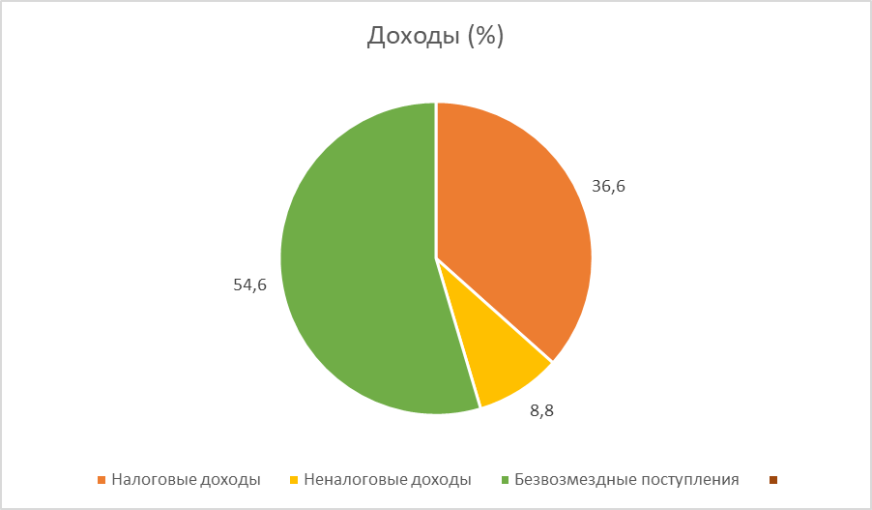

В общей сумме поступивших доходов, доля налоговых и неналоговых доходов составляет 45,4%, безвозмездных поступлений – 54,6%, в аналогичном периоде 2022 года данное соотношение составляло 51,8% и 48,2% соответственно. Динамика доходов районного бюджета за первое полугодие 2019 - 2023 г.г. представлена в диаграмме 2:

Диаграмма 2

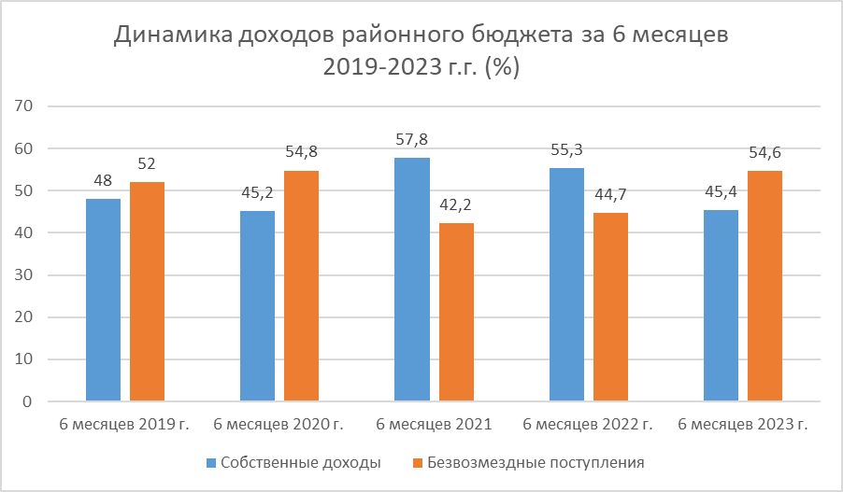

Собственная доходная база районного бюджета на 80,6% сформирована за счет налоговых доходов. Доля налоговых платежей по сравнению с первым полугодием 2022 года увеличились на 4,4%. В абсолютном выражении поступления в бюджет увеличились на 15 635,4 тыс. рублей (за первое полугодие 2023 года налоговые доходы составили 367 756,3 тыс. рублей, за первое полугодие 2022 года 352 120,9 тыс. рублей).
Сравнительный анализ налоговых доходов районного бюджета за первое полугодие 2019 – 2023 г.г. представлен в диаграмме 3.
Диаграмма 3
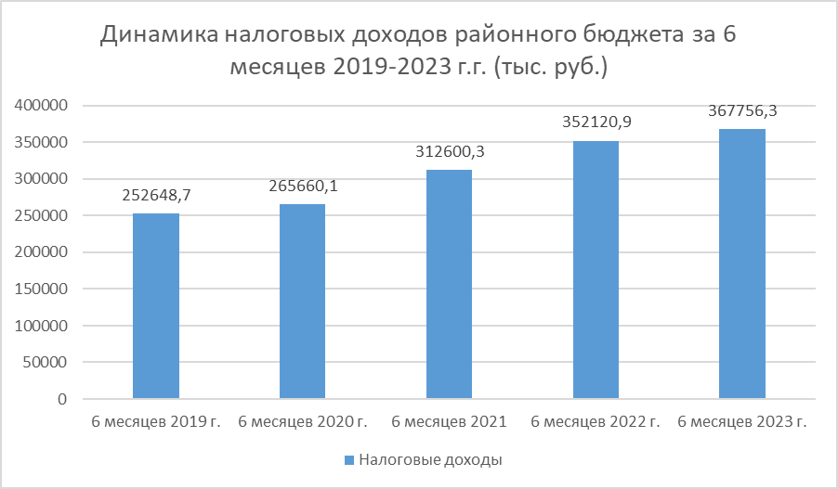
Структура поступления налоговых доходов за первое полугодие 2023 года представлена в диаграмме 4.
Диаграмма 4
(%)
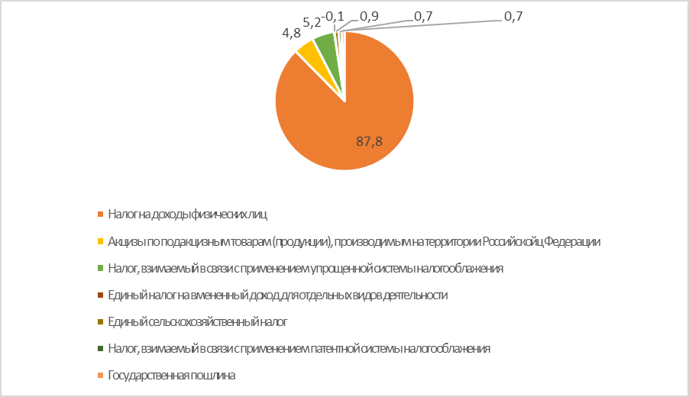

Более половины налоговых доходов районного бюджета формируется за счет налога на доходы физических лиц или 87,8%. Сумма поступлений за первое полугодие 2023 года составила 322842,9 тыс. рублей или 42,1% уточненного плана. По сравнению с первым полугодием 2022 года поступления от данного источника увеличились на 12790,7 тыс. рублей или на 104,1%.

Поступления акцизов по подакцизным товарам за первое полугодие 2023 года составили 4,8% или 17607,6 тыс. руб. По сравнению с первым полугодием 2022 года поступления увеличились на 105,8% и составили на 969,4 тыс. руб. больше.

Налог, взимаемый в связи с применением упрощенной системы налогооблажения сложился в сумме 19304,2 тыс. руб. или 5,2% от общих поступлений налоговых доходов. По сравнению с первым полугодием 2022 года поступления увеличились на 1063,3 тыс. рублей и составили 105,8 % в первом полугодии 2023 года.
Единый налог на вмененный доход для отдельных видов деятельности за первое полугодие 2023 года с минусом 685,1 тыс. рублей или -0,1%. В первом полугодии 2022 года составили с минусом 24,8 тыс. рублей.
Поступления единого сельскохозяйственного налога за первое полугодие 2023 года по сравнению с первым полугодием 2022 года выше на 1310,3 тыс. рублей или на 160% и составили 3494,0тыс. рублей, или 142,0 % уточненного плана.

Налог, взимаемый в связи с применением патентной системы налогооблажения за первое полугодие сложился в сумме 2483,2 тыс. рублей, или 60,6% от уточненного плана. За аналогичный период 2022 года налог составлял 2603,5 тыс. рублей.

Государственная пошлина составила 2709,5 тыс. рублей или 66,1% от плана, что выше аналогичного периода прошлого года на 282,2 тыс. рублей или на 111,6%.

Неналоговые доходы составляют 19,4 % от собственных доходов районного бюджета. За первое полугодие 2023 года поступили в объеме 88314,8 тыс. рублей, что выше уточнённого плана на 49,6%. Доля неналоговых платежей по сравнению с первым полугодием 2022 года увеличилась на 32480,6 тыс. рублей или на 158,2% (в первом полугодии 2022 года – 55834,2 тыс. рублей).

Сравнительный анализ неналоговых доходов районного бюджета за первое полугодие 2019 – 2023 г.г. представлен в диаграмме 5.

Динамика неналоговых доходов за первое полугодие 2019 – 2023 г.г.
Диаграмма 5.
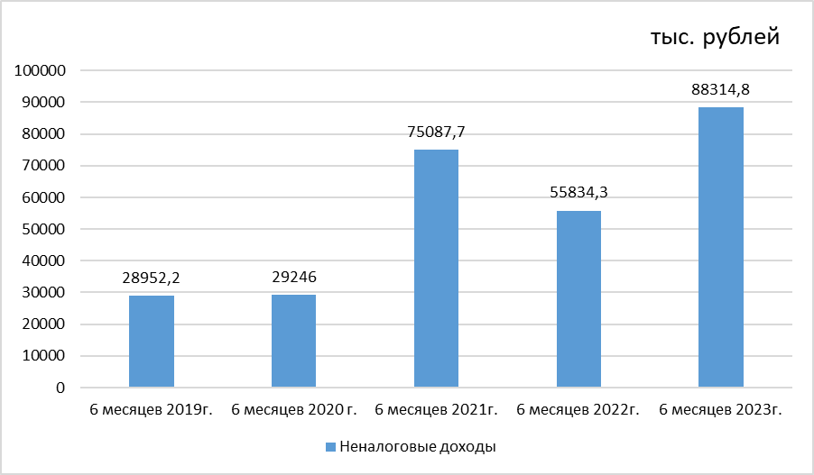

Структура неналоговых доходов за первое полугодие 2023года представлена в диаграмме 6.
Диаграмма 6
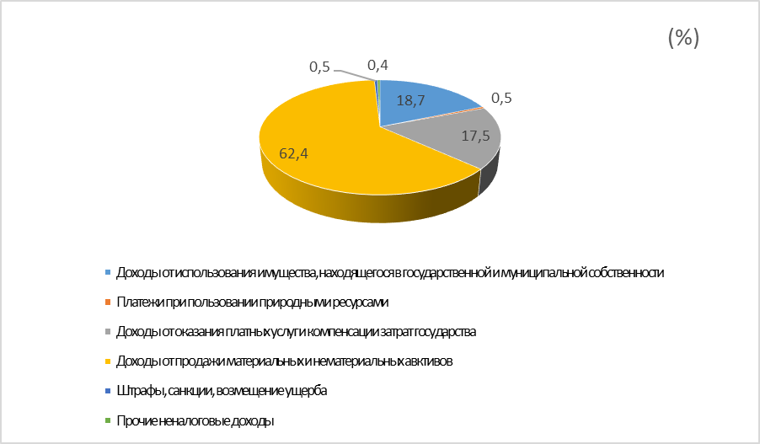

Доходы от использования имущества, находящегося в государственной и муниципальной собственности за первое полугодие поступили в сумме 16494,2 тыс. рублей и составили 57,2% плановых назначений. В сравнении с аналогичным периодом прошлого года поступления увеличились на 1065,4 тыс. рублей или на 106,9%.
Поступления платежей при пользовании природными ресурсами в бюджет по сравнению с первым полугодием 2022 года снизились на 1199,7 тыс. рублей и составили 414,8 тыс. рублей.
Доходы от оказания платных услуг и компенсации затрат государства за первое полугодие 2023 года сложились в сумме 15 482,0 тыс. рублей, или 91,1% уточненного плана, что выше первого полугодия 2022 года на 3403,3 тыс. рублей, или 128,2%.
На долю доходов от продажи материальных и нематериальных активов в первом полугодии 2023 года приходится наибольшая часть от общего объема неналоговых доходов – 62,4%. Поступления за первое полугодие 2023 года составили 55131,0 тыс. рублей, что по сравнению с аналогичным периодом прошлого года выше на 32440,3 тыс. рублей.
Штрафы, санкции, возмещение ущерба поступили в размере 465,5 тыс. рублей и составили 77,6% уточненного плана. По сравнению с первым полугодием 2022 года поступления снизились на 3216,9 тыс. рублей или на 12,6%.
Поступление прочих неналоговых доходов по сравнению с первым полугодием 2022 года снизились на 12,1 тыс. рублей или на 96,4%. Исполнение составило 327,2 тыс. рублей или 32,7% уточненного плана.
Безвозмездные поступления районного бюджета составили 549061,8 тыс. рублей или 29,3% уточненного плана, что составляет 54,6% от доходов районного бюджета. Объем поступлений по сравнению с предыдущим годом увеличился 218716,0 тыс. рублей или на 166,2%.
Сравнительный анализ безвозмездных поступлений районного бюджета за первое полугодие 2019 – 2023 г.г. представлен в диаграмме 7.

Динамика безвозмездных поступлений за первое полугодие 2019 – 2023 г.г
Диаграмма 7
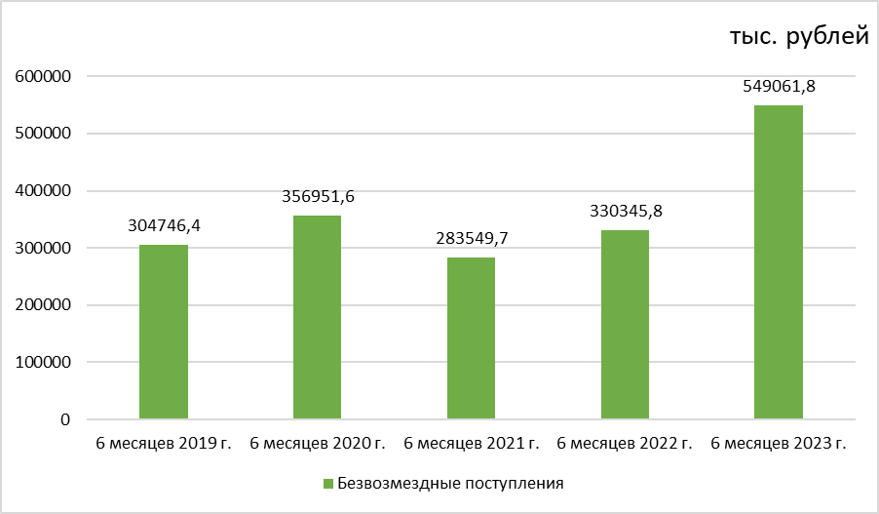

Структура безвозмездных поступлений за первое полугодие 2023 года представлена в диаграмме 8
Диаграмма 8
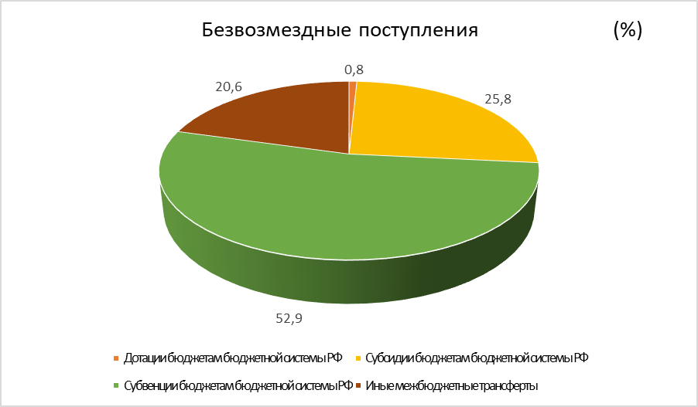

- дотации – 4348,8 тыс. рублей или 0,8% в общей сумме безвозмездных поступлений;
- субсидии – 141750,6 тыс. рублей или 25,8%;
- субвенции – 290313,8 тыс. рублей или 52,9%;
- иные межбюджетные трансферты – 112842,1 тыс. рублей или 20,5%.
9. Состояние муниципального долга Рамонского муниципального района Воронежской области
По состоянию на 01.07.2023 года муниципальный долг в Рамонском муниципальном районе Воронежской области отсутствует.

Исполнение расходной части бюджета
руб.
Наименование показателя | Утвержденные бюджетные назначения | исполнено на 01.07.2023 | неисполненные назначения
1 | 2 | 3 | 4
Расходы бюджета - ИТОГО | 3 139 198 477,32 | 996 322 853,4 | 2 142 875 623,92
в том числе:
ОБЩЕГОСУДАРСТВЕННЫЕ ВОПРОСЫ | 251 444 812,59 | 108 381 916,7 | 143 062 895,89
НАЦИОНАЛЬНАЯ ОБОРОНА
НАЦИОНАЛЬНАЯ БЕЗОПАСНОСТЬ И ПРАВООХРАНИТЕЛЬНАЯ ДЕЯТЕЛЬНОСТЬ | 81 264 091,00 | 57 236 774,00 | 24 027 317,00
НАЦИОНАЛЬНАЯ ЭКОНОМИКА | 953 067 478,58 | 16 147 674,75 | 936 919 803,83
ЖИЛИЩНО-КОММУНАЛЬНОЕ ХОЗЯЙСТВО | 91 395 493,36 | 12 245 136,26 | 79 150 357,10
ОХРАНА ОКРУЖАЮЩЕЙ СРЕДЫ | 5 950 000,00 |  | 5 950 000,00
ОБРАЗОВАНИЕ | 1 359 002 107,26 | 640 819 152,05 | 718 182 955,21
КУЛЬТУРА, КИНЕМАТОГРАФИЯ | 124 742 594,53 | 55 288 730,12 | 69 453 864,41
СОЦИАЛЬНАЯ ПОЛИТИКА | 40 230 700,00 | 26 950 558,86 | 13 280 141,14
ФИЗИЧЕСКАЯ КУЛЬТУРА И СПОРТ | 78 736 400,00 | 33 597 018,48 | 45 139 381,52
МЕЖБЮДЖЕТНЫЕ ТРАНСФЕРТЫ ОБЩЕГО ХАРАКТЕРА БЮДЖЕТАМ БЮДЖЕТНОЙ СИСТЕМЫ РОССИЙСКОЙ ФЕДЕРАЦИИ | 153 364 800,00 | 45 655 892,18 | 107 708 907,82
Результат исполнения бюджета (дефицит / профицит) | -364 161 140,00 | 8 810 023,38 | -372 971 163,38

На исполнение расходной части районного бюджета за первое полугодие 2023 года направлено 996 322,9 тыс. руб.
Районный бюджет за первое полугодие 2023 года социально-направленный. Объем расходов в области социально-культурной сферы составляет 756655,5 тыс. рублей или 75,9% от общих расходов бюджета, и представлен в диаграмме 9:

Диаграмма 9

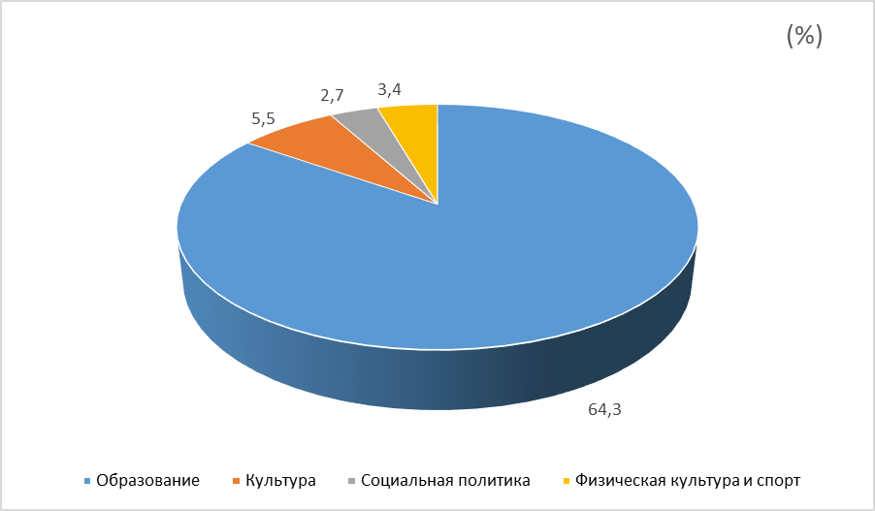
Основную долю расходов в первом полугодии 2023 года составили расходы по 07 разделу «Образование», в сумме 640 819,2 тыс. рублей, или 64,3% от общих расходов.
По разделу 01 "Общегосударственные вопросы" расходы за первое полугодие 2023 года составили 108381,9 тыс. рублей или 10,9 % от общих расходов.
Расходы по разделу 03 «Национальная безопасность и правоохранительная деятельность» составили 57236,8 тыс. рублей или 5,7% от общих расходов.
По разделу 04 «Национальная экономика» расходы составили в сумме 16147,7 тыс. рублей или 1,6% от общих расходов.
По разделу 05 «Жилищно-коммунальное хозяйство» расходы составили в сумме 12245,1 тыс. руб. или 1,2 % от общих расходов.
По разделу 06 «Охрана окружающей среды» расходов в первом полугодии 2023 года не было.
На раздел 08 «Культура, кинематография» израсходовано 55288,7 тыс. рублей или 5,5%.
По разделу 10 «Социальная политика» расходы составили 26950,6 тыс. руб. или 2,7% от общих расходов.
На раздел 11 «Физическая культура и спорт» израсходовано 33597,0 тыс. рублей, что составило 3,4 % от общих расходов.
По разделу 14 «Межбюджетные трансферты общего характера бюджетам бюджетной системы РФ» расходы составили 45655,9 тыс. рублей или 4,6 % от общих расходов.
Сравнительный анализ расходов районного бюджета за первое полугодие в 2019 – 2023 г.г. представлен в диаграмме 10.
Динамика расходов за первое полугодие 2019 – 2023 г.г
Диаграмма 10.

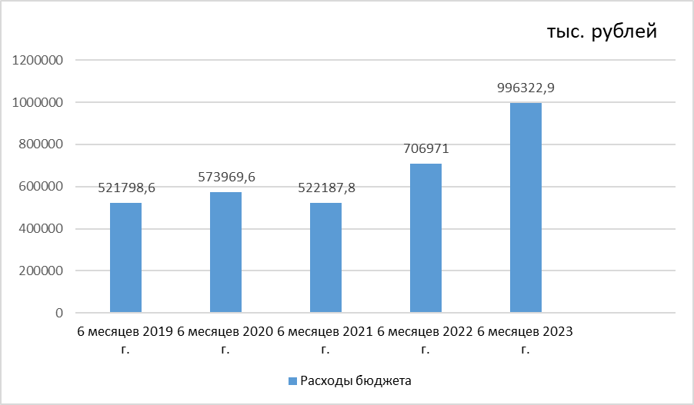
11. Кредиторская задолженность районного бюджета

По состоянию на 01.07.2023 года просроченной задолженности не числится.

12. Выводы и предложения
Отчет об исполнении районного бюджета за первое полугодие 2023 года предоставлен отделом по финансам администрации Рамонского муниципального района Воронежской области в Контрольно-ревизионную комиссию Рамонского муниципального района Воронежской области в порядке и в срок, определенным статьей 264.2 Бюджетного кодекса Российской Федерации и статьей 62 Положения «О бюджетном процессе в Рамонском муниципальном районе Воронежской области».
Бюджетная отчетность за первое полугодие 2023 года представлена в Совет народных депутатов Рамонского муниципального района Воронежской области на бумажном носителе и в электронном виде, что соответствует требованиям Инструкции N191н.
Отчет об исполнении бюджета содержит данные об исполнении бюджета по доходам, расходам и источникам финансирования дефицита бюджета в соответствии с бюджетной классификацией Российской Федерации.
Обобщив материалы заключения Контрольно-ревизионной комиссии Рамонского муниципального района Воронежской области на отчет отдела по финансам администрации Рамонского муниципального района Воронежской области об исполнении решения от 28.12.2022 года №217 «О районном бюджете Рамонского муниципального района Воронежской области на 2023 год и плановый период 2024 и 2025 годов» можно сделать следующие основные выводы:
- В отчетном периоде в устойчивом режиме осуществлялось финансирование всех бюджетных обязательств района, просроченной кредиторской задолженности по состоянию на 01.07.2023 года нет;
- Структура проекта решения «Об исполнении бюджета Рамонского муниципального района Воронежской области за первое полугодие 2023 года» соответствует ст.264.6 Бюджетного кодекса Российской Федерации и ст.39 Положения «О бюджетном процессе в Рамонском муниципальном районе Воронежской области»;
- Доходная часть районного бюджета исполнена в сумме 1 005 132,9 тыс. руб.;
- Расходная часть районного бюджета исполнена в сумме 996 322,9 тыс. руб.;
- Районный бюджет за первое полугодие 2023 года исполнен с профицитом в сумме 8 810,0 тыс. руб.
- Фактов нарушения законодательства, приводящих к недостоверности отчетности или иным случаям ее искажения, а также фактов нарушения текстовых норм и бюджетных назначений, установленных решением о бюджете, не выявлено;
- Принципы планирования и исполнения районного бюджета, соблюдены;
- Соблюден и принцип социальной направленности бюджета, основная часть расходов направлена на отрасли социальной сферы и финансовую помощь бюджетам муниципальных образований.
Контрольно-ревизионная комиссия Рамонского муниципального района Воронежской области отмечает, что при исполнении районного бюджета нормы бюджетного законодательства соблюдены и рекомендует рассмотреть и принять к сведению отчет отдела по финансам администрации Рамонского муниципального района Воронежской области о бюджете Рамонского муниципального района Воронежской области за первое полугодие 2023 года.

Председатель
Контрольно-ревизионной комиссии Н.А. Власова
Рамонского муниципального района

